

МІНІСТЕРСТВО ОСВІТИ І НАУКИ УКРАЇНИ

НАЦІОНАЛЬНИЙ ТЕХНІЧНИЙ УНІВЕРСИТЕТ УКРАЇНИ

“КИЇВСЬКИЙ ПОЛІТЕХНІЧНИЙ ІНСТИТУТ

ІМЕНІ ІГОРЯ СІКОРСЬКОГО”

Факультет прикладної математики

Кафедра програмного забезпечення комп’ютерних систем

**Лабораторна робота № 4**

з дисципліни “Основи програмування”

тема “Структури даних”

|  |  |  |
| --- | --- | --- |
| Виконал  студент I курсу  групи КП-02  Жученко Андрій Сергійович  варіант №7 |  | Перевірив  “____” “____________” 20___ р.  викладач  Гадиняк Руслан Анатолійович  (*прізвище, ім’я, по батькові*) |

Київ 2020

**Мета роботи**

Навчитися створювати нові типи даних структур та використовувати змінні цих типів.  
Навчитись виконувати операції над значеннями структур даних та використовувати значення-структури у користувацьких функціях. Навчитися використовувати масиви структур даних, посилання на структури та масиви структур даних у користувацьких функціях.

**Постановка завдання**

Намалювати у консолі набір графічних взаємозалежних об'єктів, параметри яких можна змінювати вводом користувача.

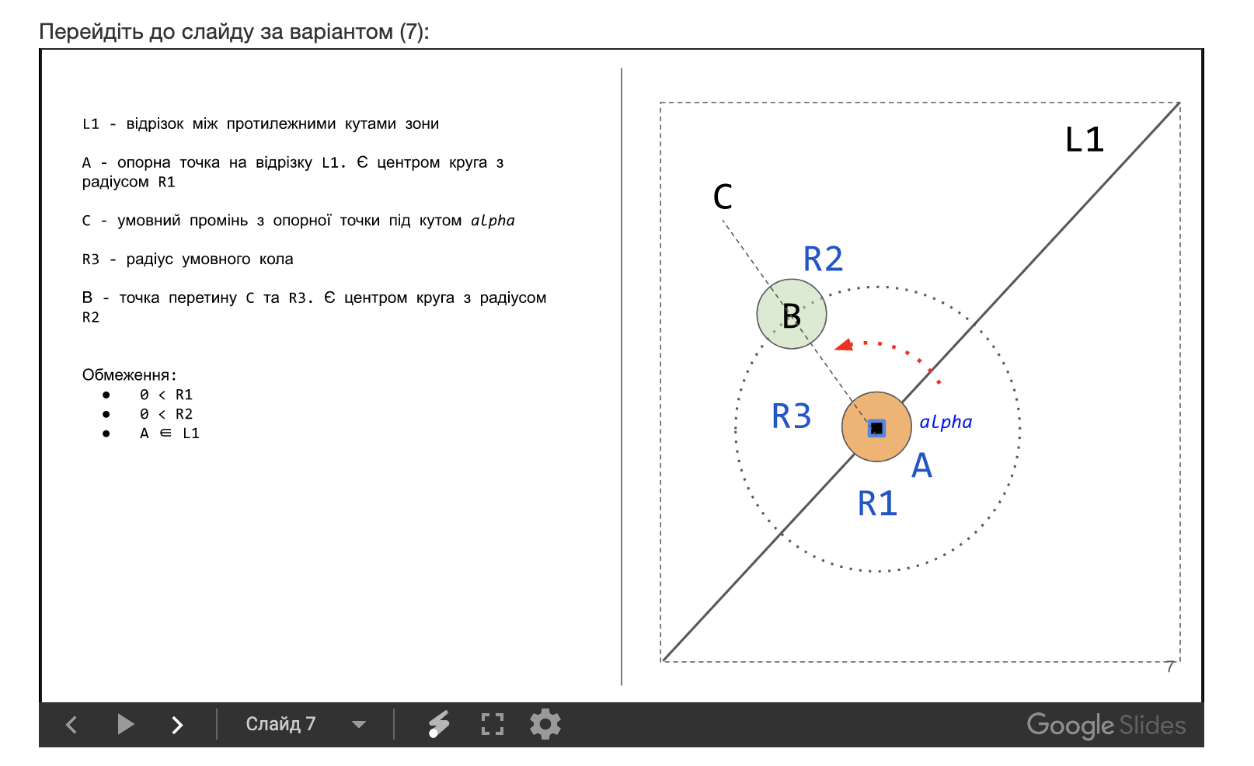

Графічні об'єкти, імена яких виділені на слайді варіанту синім кольором можна змінювати командами користувача. Графічні об'єкти з чорними назвами залежать від інших графічних об'єктів і їх параметри потрібно автоматично обчислювати на основі параметрів інших об'єктів.

Варіант завдання містить обмеження деяких параметрів. При зміні параметрів не допускати вихід їх значень за допустимі межі.

**Аналіз вимог і проектування**

Типи графічних об’єктів, які потрібно створити:

1. Точка
2. Коло
3. Пряма

Для точки потрібно створити структуру даних Point, яка має дві складові: double x та double y. X показує положення точки на канві по горизонталі відносно точки початку координат, а y – теж саме по вертикалі.

Для кола потрібно створити структуру даних Circle, яка має три складові: double x, double y та double radius. Double x та double y показують положення центральної точки кола, а radius – розмір кола. Пряму можна намалювати завдяки стандартній функції Canvas.StrokeLine.

Формули, за якими обчислюються параметри похідних графічних об'єктів:

a.x = size / 2 //може змінюватися користувачем

a.y = size / 2 //може змінюватися користувачем

b.x = r1 * cos(alpha) + a.x// залежна величина

b.y = r1 * sin(alpha) + a.y // залежна величина

alpha = PI / 3 //може змінюватися користувачем

r1 = 10 //може змінюватися користувачем

r2.radius = 3 //може змінюватися користувачем

r3.radius = 3 //може змінюватися користувачем

Рекомендований загальний алгоритм роботи програми:

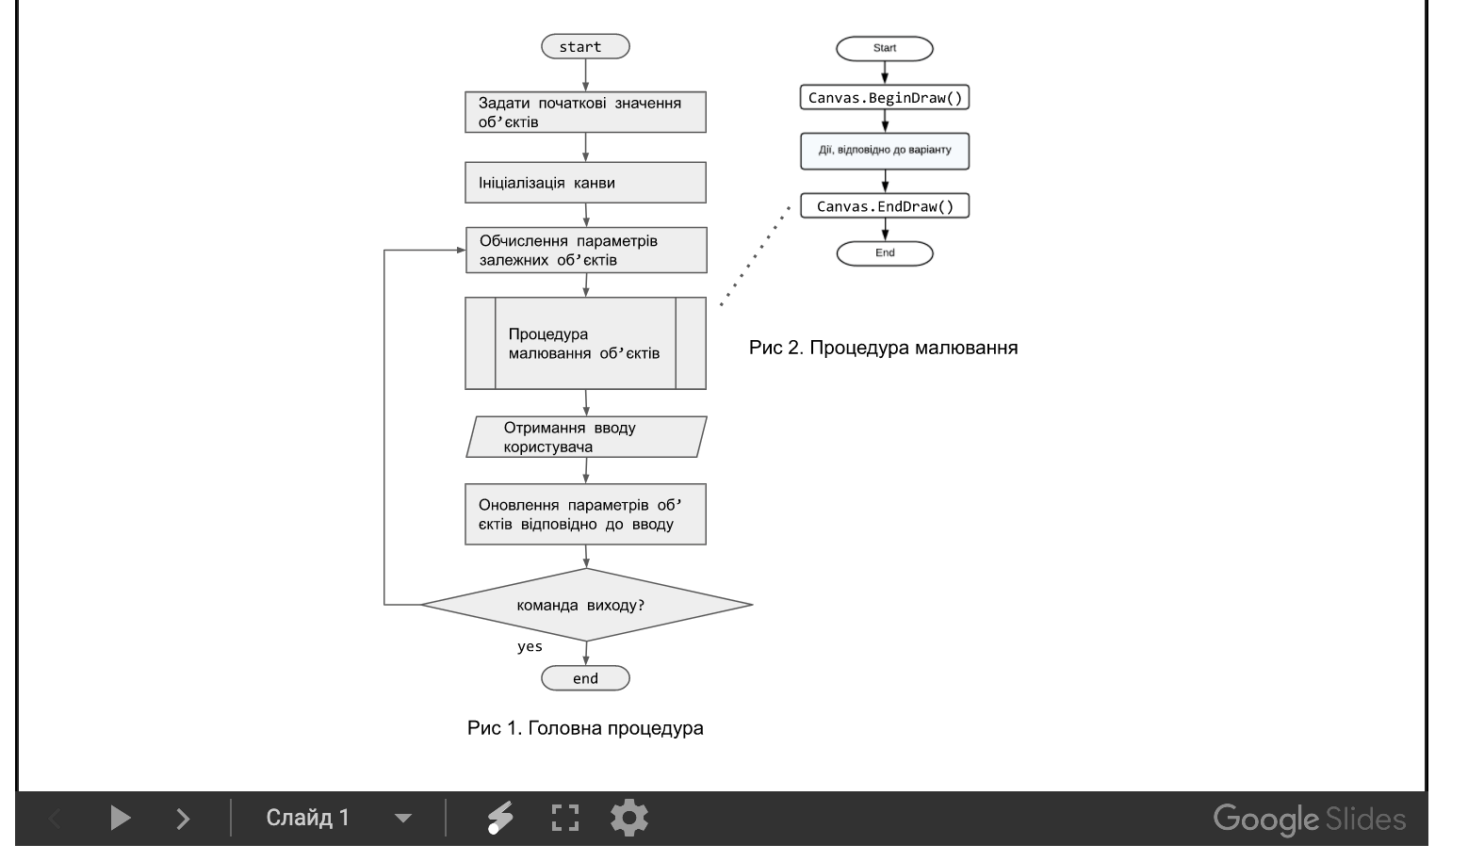

Тексти коду програм

|  |
| --- |
| **program.cs** |
| using System;  using Progbase.Procedural;  using static System.Console;  using static System.Math;  namespace lab4  {  struct Point  {  public double x;  public double y;  }  struct Circle  {  public double x;  public double y;  public double radius;  }  class Program  {  static void Main(string[] args)  {  const int size = 40;//size of canv  double alpha = PI / 3;  Point a = new Point();//main point  a.x = size / 2;  a.y = size / 2;  Point b = new Point();//center ot the second circle  Clear();  Circle r2 = new Circle();//circle located on the main circle  r2.x = 0;  r2.y = 0;  r2.radius = 3;  Circle r3 = new Circle();//internal circle  r3.x = a.x;  r3.y = a.y;  r3.radius = 3;  int r1 = 10;//main circle  Canvas.InvertYOrientation();//initialization  Canvas.SetSize(size, size);  ConsoleKeyInfo keyInfo;  do//printing  {  b.x = r1 * Cos(alpha) + a.x;  b.y = r1 * Sin(alpha) + a.x;  Canvas.BeginDraw();  Canvas.SetColor(255, 0, 0);  Canvas.StrokeLine(0, 0, size, size);//diagoal L1  Canvas.SetColor(0, 255, 255);  Canvas.FillCircle((int)b.x, (int)b.y, (int)r2.radius);//circle located on the main circle  Canvas.SetColor(255, 255, 0);  Canvas.PutPixel((int)b.x, (int)b.y);///center ot the second circle  if(r3.radius > 0)  {  Canvas.SetColor(0, 255, 0);  Canvas.FillCircle((int)a.x, (int)a.y, (int)r3.radius);//internal circle  }  Canvas.SetColor(0, 0, 255);  Canvas.PutPixel((int)a.x, (int)a.y);//main point  Canvas.EndDraw();  keyInfo = ReadKey();//key for ending programm  if(keyInfo.Key == ConsoleKey.D)//moving up main point  {  if(a.x < size - r3.radius - 1 && a.x < size - 1 && b.x + r2.radius < size - 1 && b.y + r2.radius < size - 1)//checking borders  {  a.x++;  a.y++;  }  }  else if(keyInfo.Key == ConsoleKey.A)//moving down main point  {  if(a.x > r3.radius && a.x > 0 && b.x - r2.radius > 1 && b.y - r2.radius > 1)//checking borders  {  a.x--;  a.y--;  }  }  else if(keyInfo.Key == ConsoleKey.W)//increasing radius of internal circle  {  if((a.x + r3.radius < size - 1) && r3.radius < a.x)//checking borders  {  r3.radius++;  }  }  else if(keyInfo.Key == ConsoleKey.S)//reducing radius of internal circle  {  r3.radius--;  }  else if(keyInfo.Key == ConsoleKey.Q)//increasing alpha  {  alpha += PI / 10;  }  else if(keyInfo.Key == ConsoleKey.E)//reducing alpha  {  alpha -= PI / 10;  }  else if(keyInfo.Key == ConsoleKey.R)//inreasing radius of main circle  {  if(b.x + r2.radius < size - 1 && b.y + r2.radius < size - 1 && b.x - r2.radius > 1 && b.y > 0 && b.y - r2.radius > 1)//checking borders  {  r1++;  }  }  else if(keyInfo.Key == ConsoleKey.T)//reducing radius of main circle  {  if(r1 > 1)//checking condition r1 > 0  {  r1--;  }  }  else if((keyInfo.Key == ConsoleKey.P))//inreasing radius of circle located on the main circle  {  if(b.x + r2.radius < size - 1 && b.y + r2.radius < size - 1 && b.x - r2.radius > 1 && b.y > 0 && b.y - r2.radius > 1)//checking borders  {  r2.radius++;  }  }  else if(keyInfo.Key == ConsoleKey.L)//reducing radius of circle located on the main circle  {  if(r2.radius > 1)//checking condition r2 > 0  {  r2.radius--;  }  }  }  while(keyInfo.Key != ConsoleKey.Escape);  WriteLine();  }  }  } |

**Приклади результатів**

Клавіші, якими користувач може змінювати параметри об’єктів:

W- збільшити r3 на 1

A- зменшити a.x i a.y на 1

S- зменшити r3 на 1

D-збільшити a.x i a.y на 1

Q-збільшити кут alpha на PI / 10

E-зменшити кут alpha на PI / 10

R-збільшити r1 на 1

T- зменшити r1 на 1

P-збільшити r2 на 1

L-зменшити r2 на 1

Відображення у консолі:

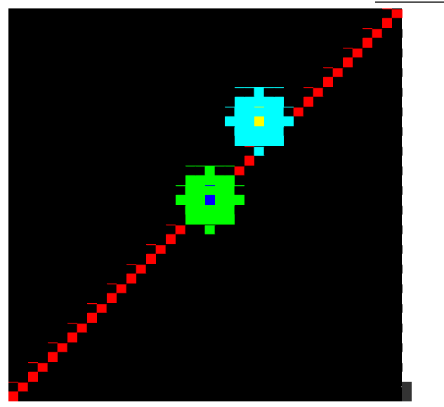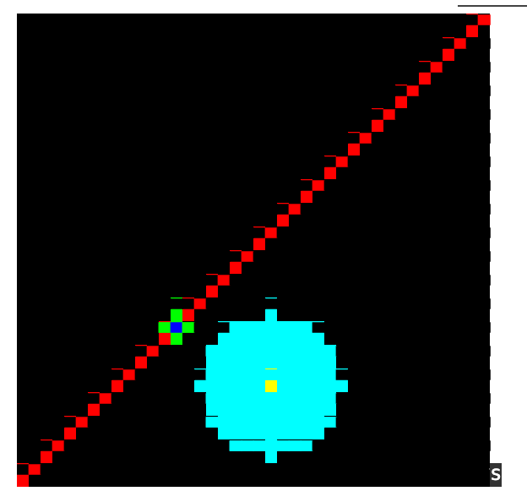

**Висновки**

Під час лабораторної роботи ми навчилися створювати структури даних (в тому числі вкладені) та використовувати змінні цих типів. Навчилися виконувати операції над значеннями структур та використовувати посилання на структури даних.

Ми навчилися виводити графічні об’єти в консоль за допомогою Progbase.Canvas, а також зчитувати команди користувача та, відповідно до введенної інформації, змінювати малюнок виведений у консоль.